将来に備えた経済計画を考えよう
年 組 番 名前
- 将来の夢やライフイベント
誰でも人生は選択の連続。人生の節目になにを選ぶかにより、生活スタイル、ライフイベントも各自異なってきます。また、その線上には思わぬリスクが隠れているかもしれません。将来予想される出費、リスクなどを見通して生活設計を考えてみましょう。

Work１ 将来実現したい夢やライフイベントはありますか？ その実現により想定されるリスク含めて考えてみましょう。
時期 | 夢やライフイベント | 起こりうるリスク
例: 35歳 | 住宅購入 | ・火災・水災による所有建物・家財の損失  ・地震･津波による所有建物・家財の損失
歳 | A． | D．
歳 | B. | E.
歳 | C. | F.

- 家計管理
（１）家計管理のポイント
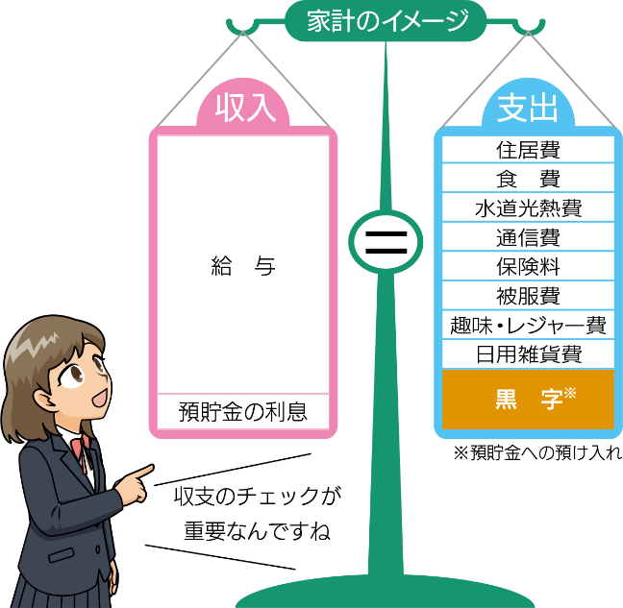
夢やライフイベントの実現にはお金がかかるため、計画的な（①貯蓄）などの備えが必要です。また、事故や病気、災害など予測できないリスクに備える手段として（②保険）があります。

計画的に貯蓄をしていくためには、働いて得た（③収入）と、住居費や食費、光熱費などの（④支出）を家計簿に記録して管理することが重要です。家計簿をつけて現状の収入・支出・資産・負債を把握し、定期的に計画を見直すとよいでしょう。

また、収入からあらかじめ貯蓄などに回すお金を差し引く「先取り貯蓄」をするとお金がたまりやすくなります。

（2）資産運用
ア.金融商品の選び方
将来予想される出費に備えるためには、長期的な視点に立った（⑤資産運用）を考えていくことが重要です。
資産運用とは、自分の資産（お金）を貯蓄や（⑥投資）をして増やすことで、自分のライフプランに合わせて、３つの基準をもとに金融商品をそれぞれ比較・検討します。３つの基準すべてを満たす金融商品は
（⑦存在しない）ので、各商品のメリット、デメリットを使い分け、組み合わせることが大切です。
イ.金融商品の判断基準
（⑧安全性） ・・・ 金融商品の購入にあてた資金（元手）が減らないか
（⑨流動性） ・・・ 必要なときにお金を引き出しやすいか
（⑩収益性） ・・・ どのくらい利益が期待できるか

ウ.資産運用のための主な金融商品
金融商品 | 内容
定期預金 | 期間を決めて預ける預金。満期まで解約しないことが前提。
外貨預金 | 海外通貨での預金。為替相場により損失の可能性もある。
公債  （国債・地方債など） | 国や地方公共団体が資金調達するために発行する債券。元本と利息の支払いが約束される。
株式 | 株式会社が資金調達のために発行する証券。保有株式数に応じた配当金が得られる場合がある。また、価値が上がった場合は売却して利益が得られる。
投資信託 | 投資家から集めたお金をまとめ、運用の専門家が株式や債券などに投資・運用する。
個人年金保険 | 契約時に定めた年齢になると、払い込んだ保険料に応じた年金が受け取れる。

エ.資産運用のリスクとリターン
投資にはリスクがあり、当然損失が発生してしまう可能性があるため、もし損失が発生しても生活に困ることがないように、しばらく使う予定のないお金で行うことが大切です。
たとえば、リスクが低く、リターンも低い預貯金や、高いリターンが期待できるものの、リスクも高い株式など、金融商品によってリスクとリターンの大きさが異なるため目的に応じて選ぶ必要があります。
また、投資リスクは、（⑪長期）投資・（⑫積立）投資・（⑬分散）投資で、ある程度コントロールできます。
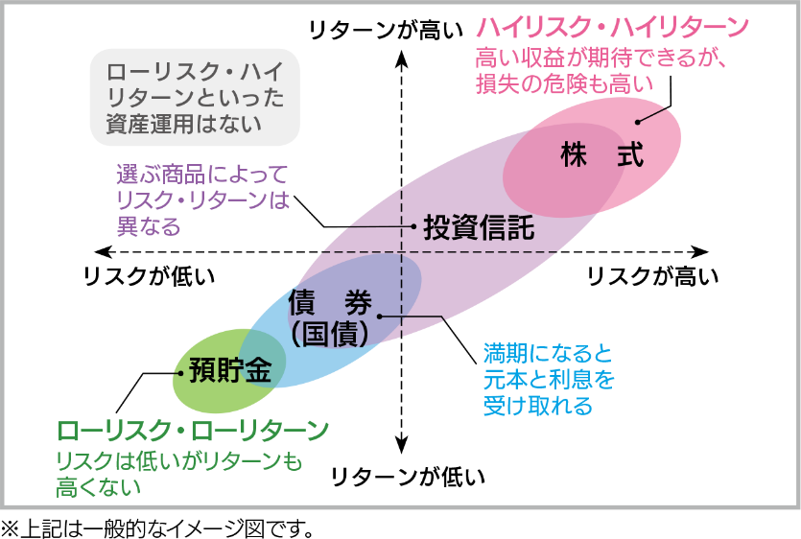

なお、（⑭ローリスク・ハイリターン）の資産運用は無いため、「少しのお金で確実に儲けられる」といった詐欺的な投資勧誘などには注意しましょう。
- リスクに備える保険
（1）社会保険と民間保険
人生には病気やケガ、事故、火災、自然災害など予測不能なリスクが潜んでいます。これらのリスクへの備えとして（②保険）があります。
（②保険）には、（⑮国）が運営する社会保険と民間の（⑯保険会社）が取り扱う民間保険があり、いずれも、リスクに備えて、すべての加入者が少しずつお金（保険料）を出し合い、加入者のなかで困っている人にお金（保険金）を支払うという相互扶助の仕組みであることは同じです。
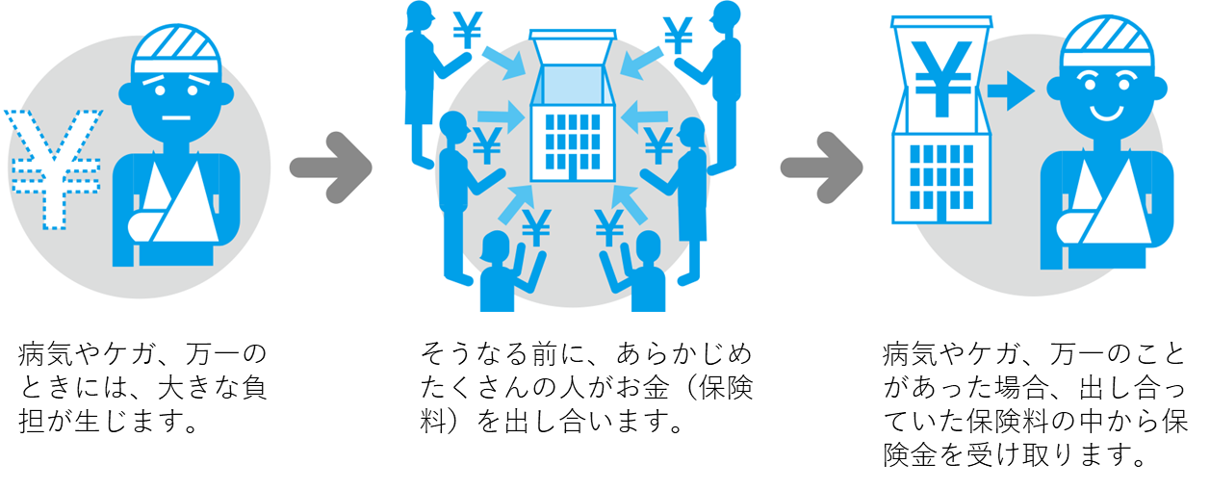
しかし、社会保険は原則として加入が（⑰義務）である一方、民間保険は加入が（⑱任意）である点が異なっています。民間保険は、社会保険だけでは保障されないリスクや保障が十分ではないリスク、また、貯蓄だけでは備えられないリスクに備えることができます。

主なリスク | 社会保険（原則、加入が義務） |  |  | 民間保険
（⑲医療）  （病気・ケガ） | （⑲医療） | 病気やケガのとき、原則として、医療費の3割の自己負担で治療が受けられる。 | 健康保険 など | 医療保険、  傷害保険 など
老後 | （⑳年金） | 老齢になったとき、障害を有したとき、一家の働き手が死亡したときに年金が受け取れる。 | 老齢基礎年金、  老齢厚生年金 など | 個人年金保険 など
死亡 |  |  | 遺族基礎年金、  遺族厚生年金 など | 定期保険、  養老保険 など
失業 | 雇用 | 雇われて働く人が雇用保険に入り、失業したとき、一定期間給付金が受け取れる。 | 雇用保険
業務上の事故 | 労災 | 雇われて働く人が全額会社負担で労災保険に入り、仕事でケガをしたり、病気になったとき、保険金が支払われる。 | 労働者災害補償保険 など | 所得補償保険、  就業不能保険 など
介護 | 介護 | 40歳以上の国民から保険料を集めて、介護が必要になったとき、必要度に応じてサービスを受けられる。2000年度から実施されている。 | 公的介護保険 など | 介護保険 など
火災・風水害・地震 |  |  |  | 火災保険、  地震保険 など
自動車事故 |  |  |  | 自賠責保険(※)、  自動車保険 など
※すべてのくるまに加入することが義務付けられています。
（2）貯蓄と保険の違い
貯蓄と保険の違いを表すときに、よく「（①貯蓄）は三角、（②保険）は四角」と例えられます。
（①貯蓄）は、お金をためている途中で事故にあった場合、そのときにたまっている金額しか損失をカバーできません。一方、（②保険）は加入の直後から、保険期間中であれば、保険金を受け取ることができるので、不測の出費に備えられます。
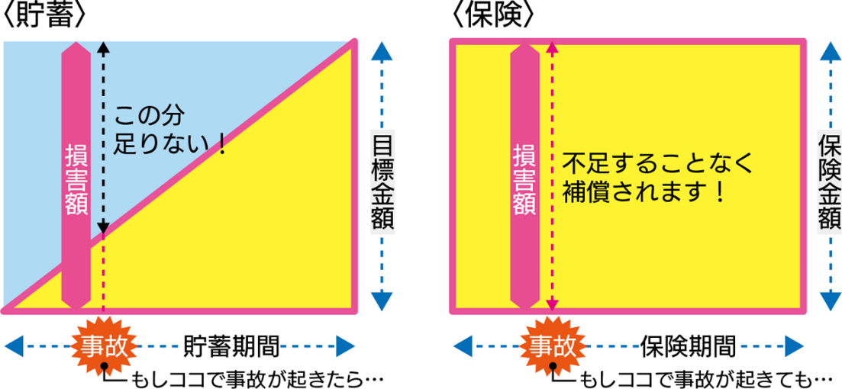

(3)リスクへの備え方
Think Work1に記載した想定されるリスクに対して、どのように備えればよいか考えてみましょう。
夢やライフイベント | 起こりうるリスク | リスクへの備え
例：住宅購入 | ・火災・水災による  所有建物・家財の損失  ・地震･津波による  所有建物・家財の損失 | ●火災保険  ●地震保険
A． | D．
B. | E.
C. | F.

- 振り返り
今日の授業で学んだことや感想を書きましょう。

